初始剧情
全景 办公场景
中景 选中办公卓
打开电脑屏幕
（老板出现在电脑屏幕）
老板： 小包啊，你也知道我们公司最近财务状况比较严重。
如果你这一周再不追到足够的债，我可能会考虑把你裁掉哦。
相反，如果你干得不错，我也不会亏待你的。加油吧
我：一天天的，这老板又开始给我们施压了。
算了，还是好好干活吧，还有一周不到房东又要劝我交房租了。
我可不打算睡大街。
（回到桌面屏幕）

剧情：David 123都会成功
选项1和2短信和电话：
我：你好，David先生。
David（声音颤抖）：“喂？请问你是谁？”
玩家可选择回答：
①「我是债务回收公司代表，请你立即还款。」
②「我这边是关于你3000美元账单的确认，有点问题想问问。」
David 一开始就慌了：
1：“那不是我的钱！我只是帮朋友签的名字！我真的不知道会变成这样！”
“我那个朋友当时找我借钱只是为了买些奢侈品，帮他追求他心爱的女孩。“
“最后那个女生接受了我朋友的礼物就走了，而他后面也没有来上过学。“
“我希望你们能够放过我！，我以后再也不会这么做了“
玩家选择：
- 继续施压（“你必须今天付清，否则我可能会“上门“跟你进行一些谈话”）。
2.：安抚情绪（“我知道每个人都有困难的时候。相信我David，只要你还款，我们以后不会再找你麻烦，我们也会帮助你找回你的朋友的）.
David ：“我，我知道了。我马上就打给你们公司。” 成功收款

🚪 选项三：线下拜访
（加载汽车的画面）
玩家根据档案来到 David 的大学宿舍。
画面描述：
一栋陈旧的宿舍楼，墙上贴着学生社团的海报。
你按门铃，一位瘦弱的男生打开门，看上去没睡好。
对话：
David：“你……你是来追债的吗？”
玩家选项：
- 正面催收：“是的，你需要还款。”
- 安抚：“我只是想了解情况。”
David讲述：
“那笔贷款是Chris骗我签的，他说急用，但结果拿去买了显卡……后来他退学走了。
”“这是我仅有的2000块钱，你要的话就拿去吧.“
结算画面：
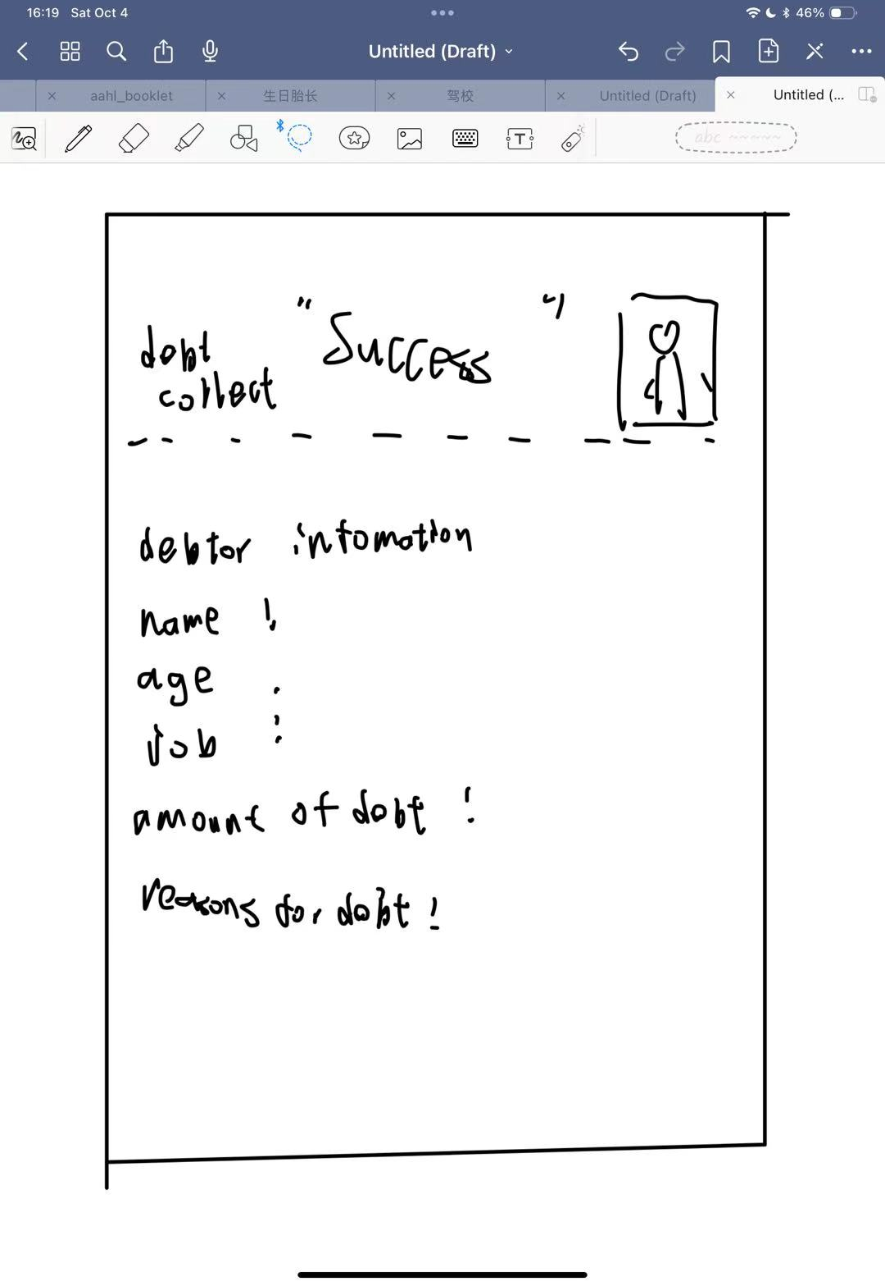
档案：B人 Dale
缺地址 选择两个行动任意一个就能追债 最后选择线下成功
词条 | 状态 | 初始描述
年龄 | ✅ 27岁 | 无模糊
电话 | ✅ 54401564590 | 无模糊
职业 | ✅ 技术工程师 | 无模糊
欠款原因 | 模糊 | “项目贷款”
地址 | 模糊 | “出租屋（已更新）”
系统提示：
“地址信息无效，暂无法线下追债。请通过电话或短信行动以获取新线索。”

☎️ 行动一：电话联系（耗时 1h）
玩家选择拨打电话。
📞 Dale（冷淡的语气）：
“喂？又是你们公司？这笔钱我已经解释过了。”
玩家可选回应：
1️⃣【强硬催收】“请立即偿还$7000，否则我们将采取措施。”
2️⃣【理性询问】“我们发现记录可能有误，能请您说明一下吗？”

分支 1️⃣：强硬催收
Dale的语气提高：
“这笔债不是我一个人的！项目的结账没下来，结果账都算我头上！”
- Dale挂断电话。
- 信息更新：
词条 | 更新内容
欠款原因 | “项目未结算导致责任转嫁”
地址 | 无变化（仍模糊）
系统提示：
“部分资料更新，仍缺少可定位信息。建议使用使用渠道补充线索。”

分支 2️⃣：理性询问
Dale 语气缓和：
“那笔钱本来是公司担的，他们倒闭了，连合同也作废了。”
玩家可回应：
- “请提供旧公司资料或工作地址。”
Dale 迟疑后提供：
“他们以前在工业区那边，我也在那工作过一阵子。”
信息更新：
词条 | 更新内容
欠款原因 | “公司倒闭，贷款转嫁至个人”
地址 | “工业区（未验证）”
系统提示：
“地址线索已出现，可通过短信或进一步行动确认准确位置。”

💬 行动二：短信联系（耗时 1h）
玩家选择短信行动。
📱 玩家发送模板短信：
“您好，请确认您的贷款还款安排。”
Dale 回复：
“你们一直打扰我。那笔钱是项目方欠的，不该算我。”
玩家可发送第二条：
“请确认您的现住址以便对账。”
Dale 回复：
“我已经搬家去工业区了，不在原来的出租屋了……别来找我了。”
系统提示：
“地址信息更新中……”
🔓 信息解锁：
词条 | 更新内容
地址 | “工业区旧仓库区” （可线下访问）

🚪 行动三：线下追债（耗时 4h，最终步骤）
玩家前往新地址。
傍晚的工业区。空气中有铁锈与机油味。仓库门半掩，灯光昏黄。
Dale 坐在桌前，对着电脑屏幕，光映在她的脸上。
她看见玩家，没有惊讶。
“你终于来了。那笔债，我早就放弃了。”

玩家可选择：
1️⃣【催收到底】
旁白：Dale 苦笑着签下还款。

2️⃣【理解与放弃】
- 玩家选择倾听：
“那时他们说只是签个担保，我没想到自己要负责全额。七千块，对他们来说只是数字。”
“我会给你钱的“
玩家：”不是每个欠债者都在逃避，有些人只是被结构推着走。”

🧩 最终档案（成功）
词条 | 内容
年龄 | 27岁
电话 | 54401564590
职业 | 技术工程师
欠款原因 | 公司倒闭，贷款责任转嫁
地址 | 工业区旧仓库

🗂️ 档案：C人 Karl （发短信不会回/打电话不会接/没有地址
词条 | 状态 | 初始描述
年龄 | ✅ 约40岁 | 无模糊
电话 | ✅ 08650888581 | 无模糊
职业 | 模糊 | “自营业务”
欠款原因 | 模糊 | “商业借款，金额$10,000”
地址 | 模糊 | “待更新（系统提示：未找到匹配记录）”
系统提示：
“此档案存在多处数据缺失。请尝试电话或短信行动以确认身份信息。”

☎️ 行动一：拨打电话（耗时 1h）
玩家点击电话图标，尝试联系 Karl。
📞 系统语音：
“您拨打的电话暂时无法接通，请稍后再试。”
屏幕上闪烁提示：
“通话失败：号码仍在使用，但对方拒接。”
玩家可以选择：
1️⃣【再次尝试】
2️⃣【放弃通话】
若选择 1️⃣ 再次拨打 →
电话接通 2 秒后挂断。
（听到背景里有模糊的电视声与关门声）
系统提示：
“通话终止。无有效回应。”
“资料未更新。”
若选择 2️⃣ 直接放弃 →
行动结束，无更新。
📌 电话行动结果：无新词条解锁，无业绩。
📆 耗时 1h。

💬 行动二：发送短信（耗时 1h）
玩家切换至短信界面。
模板短信：
“您好，这里是债务回收公司，关于您未偿还的$10,000商业贷款，请及时联系处理。”
消息状态：已送达 ✅ 未读。
过一会儿系统提示：
“消息状态：未读。对方无回应。”
玩家可选择再发一条：
“若不回复，我们将进行进一步程序。”
状态变更为：
“消息已读，未回复。”
📌 系统分析：
“目标疑似故意回避。建议后续线下追踪。”
但当玩家尝试发起线下行动时，系统显示：
❌ “无有效地址，线下行动不可执行。”
📆 总耗时：1-2h
🕳️ 结果：无进展（dead end）

“案件状态：数据错误 / 人员失联 / 案件冻结。”
“未获得任何业绩。”

📄 档案最终状态（任务结束后）
词条 | 内容
年龄 | 约40岁
电话 | 08650888581
职业 | 自营业务（无法验证）
欠款原因 | 商业借款，金额$10,000
地址 | 不存在（档案失效）
建议标记为‘失联客户’。”

🗂️ 档案：D人 Jabari
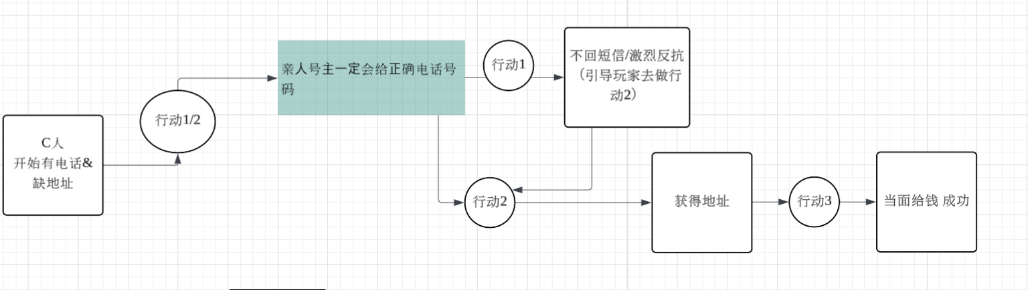
词条 | 状态 | 初始描述
年龄 | ✅ 30多岁
电话 | ✅ 72363480811
职业 | ✅ 企业家（小型服装品牌创办人）
欠款原因 | 模糊 | “业务扩张贷款，金额$15,000”
地址 | 模糊 | “无记录（可能迁出）”
系统提示：
“资料不完整，电话疑似旧号。建议通过电话或短信核实身份。”

☎️ 行动一：拨打电话（耗时 1h）
玩家尝试拨打 Jabari 的号码：
电话接通后是一名陌生男性的声音。
👤 陌生人：「喂？你打错了。我不认识什么 Jabari。」
玩家可选择：
1️⃣【说明公司身份】
2️⃣【继续追问是否认识 Jabari】
若选 1️⃣：
对方愤怒回应：「别再打来了！这个号码我刚买的！」然后直接挂断。
系统提示：「通话中断。未获得有效信息。」
若选 2️⃣：
对方沉默几秒：「……你找他有事吗？」
玩家若选择【诚实说明催债】→ 对方挂断。
玩家若选择【编造理由】→ 对方嘀咕：「他好像搬去了南区……不过我不太清楚。他的电话号码是09830611274。告诉你，他可是个大忙人，一般不接收短信的。」

💬 行动二：发送短信（耗时 1h）
玩家尝试给号码发短信：
“您好，这里是关于 Jabari 的重要通知，请您回复确认。”
一小时后收到回信：
“你找 Jabari？我知道他换号码了，他是我表哥。”
“别打这个号了，他现在用 09830611274。”
系统提示：
“新号码已解锁：09830611274。”

☎️ 行动三：拨打新号码（耗时 1h）
玩家拨打新号码。
电话响了很久，终于接通。
👤 Jabari（语气警惕）：「谁啊？你怎么知道我号码的？」
玩家可选择：
1️⃣【直接表明身份】
2️⃣【以合作口吻沟通】
若选 1️⃣：
Jabari：「我不欠钱，那笔贷款早就……」他语气急促，然后挂断。
系统提示：
“对方强烈否认债务，行动失败。”
若选 2️⃣（合作口吻）：
玩家说：“您好，我们只是确认账目状态，也许能帮您解决问题。”
Jabari 叹气，说：“……我知道那笔账。我搬家太快，没留地址。”
玩家获得新词条：地址：南区Third Avenue 9号。
系统提示：
“地址已解锁，可进行线下催收行动。”

🚶 行动四：线下追债（耗时 4h）
玩家前往 Jabari 的住处。
场景：破旧社区中的一栋老楼，门口停着一辆旧货车。
玩家敲门。
Jabari 开门，表情复杂，手里还拿着账单。
👤 Jabari：「我知道你迟早会来。我只是想多点时间……这次我不想再逃了。」
玩家可选择：
1️⃣【威胁对方】
2️⃣【表示理解】
两种选项都能成功结案：
- 若 1️⃣ → Jabari 立刻掏钱，沉默地递出信封。
- 若 2️⃣ → Jabari 神情放松，说：“谢谢你给我点尊严。”递上现金。
📌 系统提示：

📄 档案最终状态
词条 | 内容
年龄 | 30多岁
电话 | 09830611274
职业 | 企业家（服装品牌创始人）
欠款原因 | 业务扩张贷款，金额$15,000
地址 | 南区Third Avenue 9号
系统结算：
“案件D#Jabari已结清。状态：成功。
玩家通过冷静沟通获得线索，完成债务回收。”

🗂️ 档案：E人 Declan
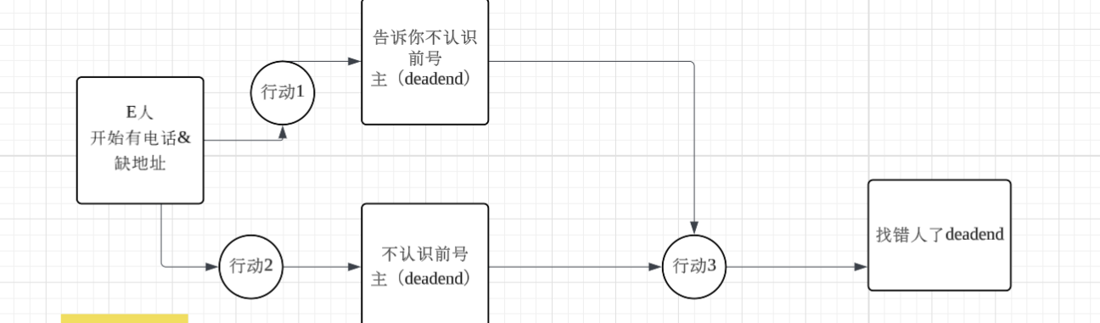
词条 | 状态 | 初始描述
年龄 | ✅ 20多岁
电话 | ✅ 25043961392
职业 | 模糊 | “建筑工人”
欠款原因 | 模糊 | “贷款用于家庭移民计划，金额$20,000”
地址 | 模糊 | “无记录（疑似失联）”
系统提示：
“电话有效，地址缺失。请通过电话或短信确认目标位置。”

☎️ 行动一：拨打电话（耗时 2h）
📞 电话接通，是一位声音年轻、语气谨慎的亚洲男性。
“喂？哪位？”
玩家可选：
1️⃣【直接催债】
2️⃣【试探性套话】

若选 1️⃣：
对方困惑地说：“贷款？我不认识什么 Declan，你搞错了。”
随即挂断电话。
📌 系统提示：未获得信息。

若选 2️⃣（试探性）:
玩家说：“我们在确认 Declan 的住址，他留的联系方式是这个号。您认识他吗？”
对方犹豫了一下：“……他好像是上个号码主吧。我之前搬到这儿时常接到他电话。”
玩家继续追问：“我可以知道你们的住址信息吗？”
对方迟疑后回答：“我跟他可不是一个地方的。他在南区打工，而我在北区，在 Willow Street 7号。”
系统提示：
✅ 新词条更新：「地址：北区 Willow Street 7号（未验证）」
📆 行动结束（2h）。

💬 行动二：短信（耗时 1h）
若玩家没有打电话，而选择短信：
“您好，我们在确认Declan的贷款，请协助确认他的现住址。”
对方回复：
“我不知道他是谁，但这个号码以前好像是个工地工人用的。”
玩家再发一条：“他在北区工作过吗？”
对方回：“他和我在北区Willow Street一带。”
📌 解锁同样的假地址线索。

🚶 行动三：线下追债（耗时 4h）
系统提示：
“目标地点确认：北区 Willow Street 7号。
是否前往现场？”
✅【确认】

场景描述：
黄昏时分，玩家抵达北区一处老旧的居民区。
门牌上写着“Willow St. 7”。铁门生锈，门后传来电视声。
玩家敲门，一个年轻亚裔男人开门。
他看起来就是电话里的声音。
“你好，我们是xx公司的，Declan,你在我们这里可欠了不少的债。
👤 现号主（惊讶）：“你又来了？我已经说过我不是 Declan！你们别再打扰我了！”
玩家可选择：
1️⃣【坚持催债】
2️⃣【质疑对方撒谎】

1️⃣ 坚持催债：
现号主愤怒地指着门口：“你要看我的身份证吗？我只是个普通打工人！”
他把工资单摔到桌上：“你们的系统根本错了。”
玩家无话可说，只能离开。
2️⃣ 质疑对方：
玩家语气强硬：“你是不是在替他掩护？”
对方瞪大眼睛：“你搞错了！我只是用了他的旧手机号！”
（场景静止几秒，玩家意识到错误。）
玩家 沉默观察：
玩家注意到屋里堆着工作制服和饭盒，没有任何“Declan”的痕迹。
系统提示：“档案与现实严重不符。”

📄 档案最终状态
词条 | 内容
年龄 | 20多岁
电话 | 25043961392（号码已重新分配）
职业 | 建筑工人（未确认）
欠款原因 | 移民贷款，金额$20,000
地址 | 北区 Willow Street 7号（错误地址）
系统结算：
“案件E#Declan结案结果：错误行动。
状态：Dead End（竹篮打水一场空）。”

🗂️ 档案：F人 Josiah
词条 | 状态 | 初始描述
年龄 | ✅ 40多岁
电话 | ✅ 99869197347
职业 | 模糊 | “商店老板”
欠款原因 | 模糊 | “货款纠纷，金额$30,000”
地址 | ✅ 地址1：商店（表面地址） / 地址2：黑市交易所（隐藏）
系统提示：
“该客户档案完整。可直接执行电话、短信或线下催收行动。”

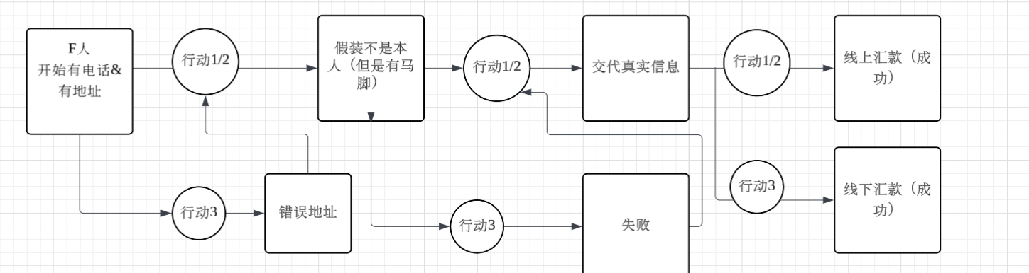
🚪 行动一：线下追债（耗时 4h）
玩家如果一开始就选择直接去“商店地址”——
场景描述：
一间空荡荡的小店，卷帘门半掩。里面的货架上只有灰尘和碎纸箱。
旁边邻居摇头：
“那家店早就关了，老板几个月前就消失了。”
系统提示：
“目标未在现场。请尝试其他联系方式。”
“新任务建议：电话或短信核实信息。”
📆 行动结束。未获得业绩。

☎️ 行动二：打电话（耗时 2h）
玩家拨通 Josiah 的电话。
电话那头是低沉的男声，语调镇定但有浓重的中东口音。
👤 Josiah：「啊，是你们公司？那笔钱我已经处理了，我现在不在城里。」
玩家说：“那您能提供收据或转账信息吗？”
Josiah 顿了几秒，说：“我的人……会把钱放在交易所里，你不用担心。”
系统检测：关键词 “交易所”。
“对话中出现异常关键词：黑市交易所。信息未在档案中登记。”
系统提示：
“新线索可追踪。是否再次联系确认？”
✅【再次拨打】

第二次电话
玩家再次拨号。Josiah这次明显有戒备。
“怎么，你们的人这么快？”
玩家选项：
- 【装作同伙】 “是的，我们这边和交易所那边已经接上了。”
- 【直接质问】 “你提到的交易所，是不是你真正的地址？”
无论哪种方式，Josiah 都会沉默几秒，然后冷冷地说：
“好吧，我不想多惹麻烦。我在东区的‘Khalid Exchange’，你懂的地方。”
系统提示：
✅ “地址更新：东区·Khalid Exchange（黑市交易所）。”

💬 行动三：发送短信（耗时 1h）
玩家若未打电话，而是直接发短信：
第一条：
“您好，请确认您欠款的$30,000的结算进度。”
回复：
“我已经汇了，别再打扰我。”
第二条（玩家试探）：
“那请提供您汇款的渠道，我们好核实。”
Josiah 回复：
“在老地方的Khalid Exchange，你们会收到的。”
系统提示：
✅ 新线索更新：“地址2：东区·Khalid Exchange”。

🧩 行动四：最终选择
系统提示：
“目标地址已确认。请选择下一步行动。”
玩家选项：
1️⃣【行动1：线上汇款】
3️⃣【行动3：线下前往交易所】

1️⃣ 线上汇款（2h）
玩家尝试通过系统端口接受 Josiah 的远程付款。
屏幕显示“入账中……失败。账户被冻结。”
系统提示：
“对方使用非法汇款渠道。交易作废。”
📌 结果：失败，无业绩。

3️⃣ 线下前往交易所（耗时 4h）
玩家决定亲自去。
场景描述：
黑市交易区，灯光昏暗，空气中混着香料和机油味。
Josiah 坐在柜台后，看起来早已预料到你的出现。
👤 Josiah：「你来得挺快。我本来打算自己打电话给你。」
玩家可以选择：
- 【冷静协商】：“我们只要钱，不想惹麻烦。”
- 【威胁】：“公司要的是结果，不是解释。”
无论哪种，Josiah 最终叹气，取出一叠现金：
“我不欠谁的钱，只是有人利用了我。拿去吧。”
系统提示：
✅ “任务完成。债务回收成功。”
📄 档案最终状态
词条 | 内容
年龄 | 40多岁
电话 | 99869197347
职业 | 黑市商人（自称商店老板）
欠款原因 | 货款纠纷，金额$30,000
地址 | 东区·Khalid Exchange（黑市交易所）

周五晚：最后结算剧情
屏幕中弹出老板的影像，他皱着眉头，叹了口气。
老板（冷漠语气）：
“小包啊……让我看看你这周的表现。”
（停顿）
“哦不，只有一万？你知道公司现在是什么情况吗？”
（轻轻拍桌）
“我不需要借口，我需要结果。你知道的，这个位置随时有人能替代。”
玩家内心独白：
“空气里混着咖啡的酸味和机器的嗡嗡声。
我突然想起房东发来的未读短信——‘租金，下周到期。’”
系统提示：
局：业绩未达标。状态：濒临裁员。
画面结尾：
电脑屏幕渐渐熄灭，只剩桌角的账单闪着红灯。
🎵（失败音乐渐强后突停）

🟨 结局 2 — “普通结局：25000左右”（愉快小曲）
音乐氛围：
轻快但略疲惫的节奏，像老电视广告曲。
镜头：
玩家伸了个懒腰，屏幕自动汇报数据。
老板的头像再次出现，这次语气缓和了许多。
老板（略带笑意）：
“嗯……二万五？还不错嘛，小包。
至少公司还能撑下去几天。”
“继续保持，也许下个月我还能多批点奖金给你。”
玩家（心想）：
“奖金？那玩意儿我已经听了一年。
不过……至少这周，不算太糟。”
画面描述：
玩家合上笔记本电脑，镜头拉远。
办公室的灯还亮着，但窗外已经是夜。
🎵（音乐收尾在一个模糊的“叮”声上）
系统提示：
结局：中等业绩。状态：苟延残喘的日常。

🟩 结局 3 — “成功结局：40000以上”（胜利音乐）
音乐氛围：
轻爵士或复古lo-fi节拍，温暖、有余韵。
镜头：
办公室窗外下起了小雨，电脑屏幕闪着“业绩达成”字样。
老板出现在视频中，笑容少见地真诚。
老板（语气放松）：
“哎呀，小包，你这次干得漂亮啊！”
“看起来你终于找到节奏了。
我说过吧，努力不会白费。”
（他端起咖啡）
“月底的奖金我批了，周一来找我签字。”
玩家独白（微笑）：
“加班的夜晚、被挂断的电话、空掉的外卖盒——
这些终于有了点意义。”
镜头：
玩家关掉电脑，窗外雨停，城市灯光反射在窗面上。
🎵（音乐转为柔和ending tune）
系统提示：
结局：顶级业绩。状态：暂时的胜利。

